《计算机网络原理》
实验报告

一、实验目的
掌握路由器上配置NAPT的命令；
理解NAPT的基本工作原理和过程。
二、实验背景
将多个内部地址映射为一个合法公网地址，但以不同的协议端口号与不同的内部地址相对应，也就是<内部地址+内部端口>与<外部地址+外部端口>之间的转换。
- 技术原理
完成网络拓扑设计及IP地址配置。后进行NAPT的配置使其得到<内部地址+内部端口>与<外部地址+外部端口>之间的转换。通过PC0、PC1、PC2对Server0的访问，查看路由表可以观察到转换结果
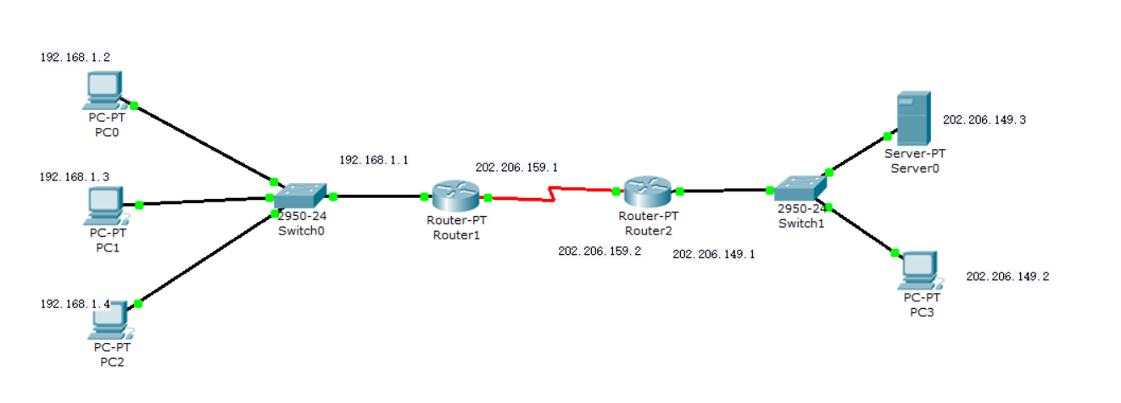
图 1实验环境

- 实验步骤与分析（对观察到的现象的描述和解析）

1.搭建实验环境
完成网络拓扑设计及IP地址配置。如图1所示。
图 2实验环境搭建完成

2.NAPT配置和测试
（1）在路由器router1上进行NAPT配置。
Router(config)# ip route 202.206.149.0 255.255.255.0 202.206.159.2
//配置静态路由
Router(config)# access-list 1 permit 192.168.1.0 0.0.0.255
//配置访问控制列表
Router(config)# ip nat inside source list 1 interface serial 2/0 overload
// ip nat表示设置应用NAT的内网和外网的接口；inside：表示该接口连接内部网络；source list 1表明内网地址列表；interface serial0/0：传输所经由的外网接口（地址）；overload表明启用端口复用。
Router(config-if)#interface fastethernet 0/0
Router(config-if)#ip nat inside
//是指从内网发送的数据包，提取包头的源IP地址，转换为外网地址；
Router(config-if)#exit
Router(config)#interface serial 2/0
Router(config-if)#ip nat outside
//是指从外网返回的数据包，提取包头的目的ip地址，转换为内网地址。

（2）在PC0,PC1,PC2上分别测试，如图所示。
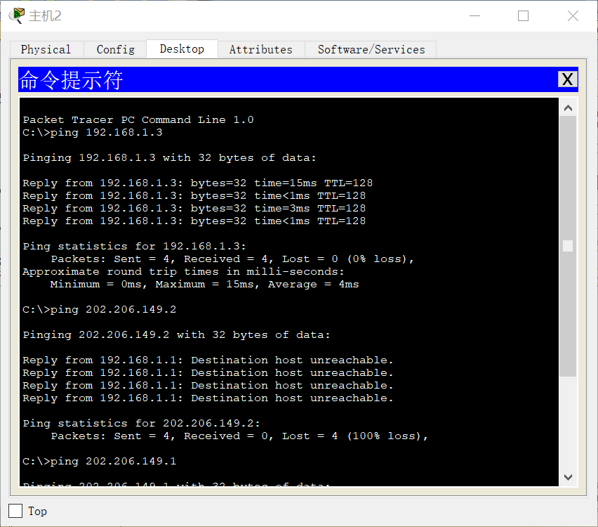
图 3PC2访问PC3

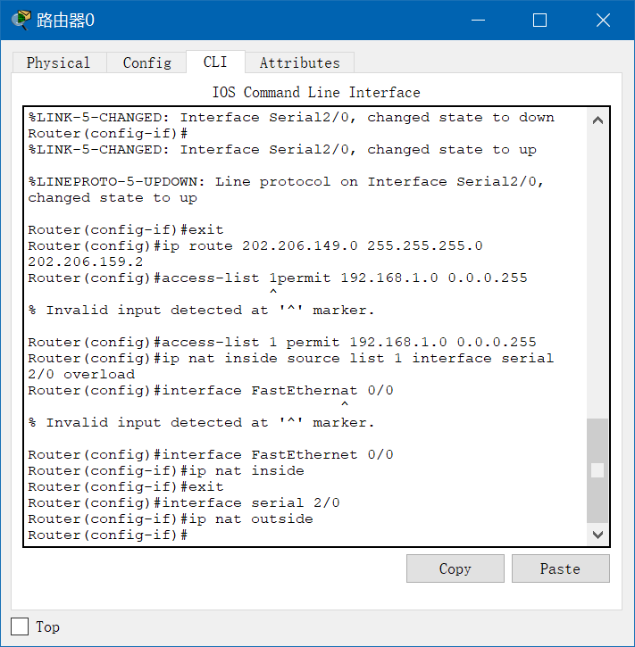
图 4NAPT的配置

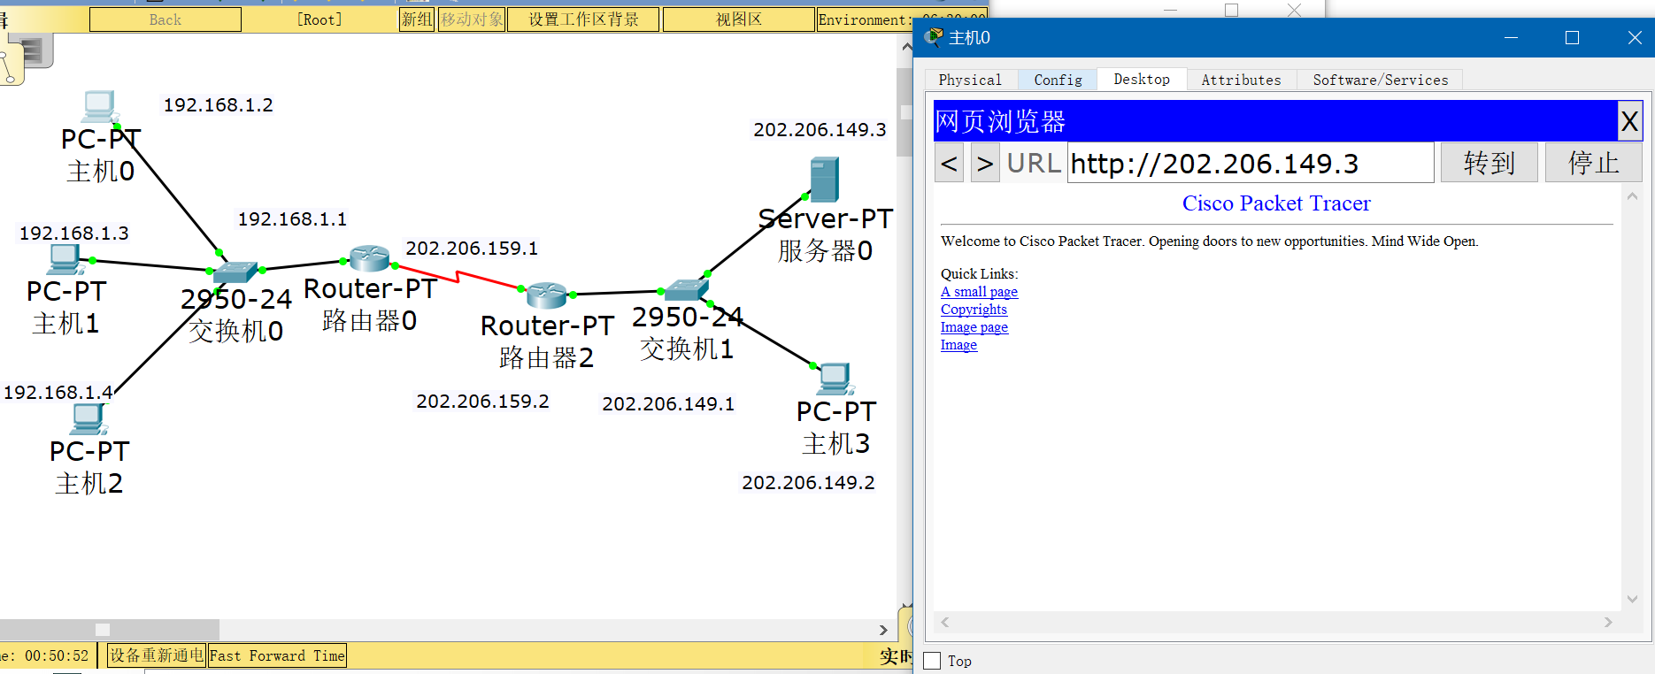
图 5PC0访问Server0

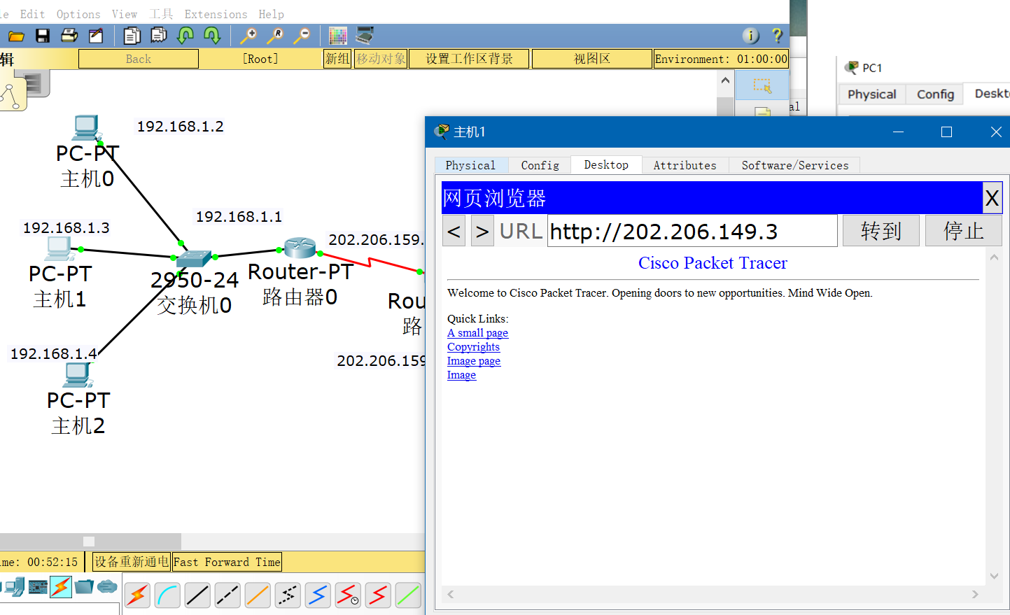
图 6 PC1访问Server0

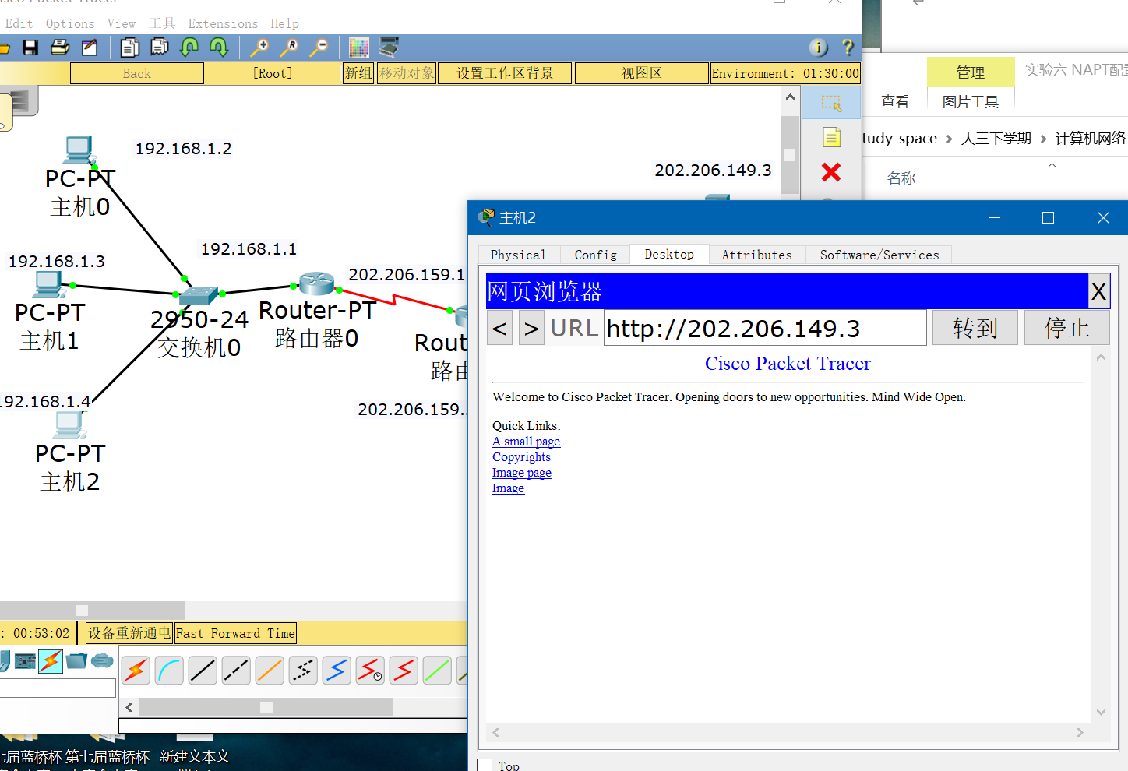
图 7 PC0访问Server0

（3）查看地址翻译列表。
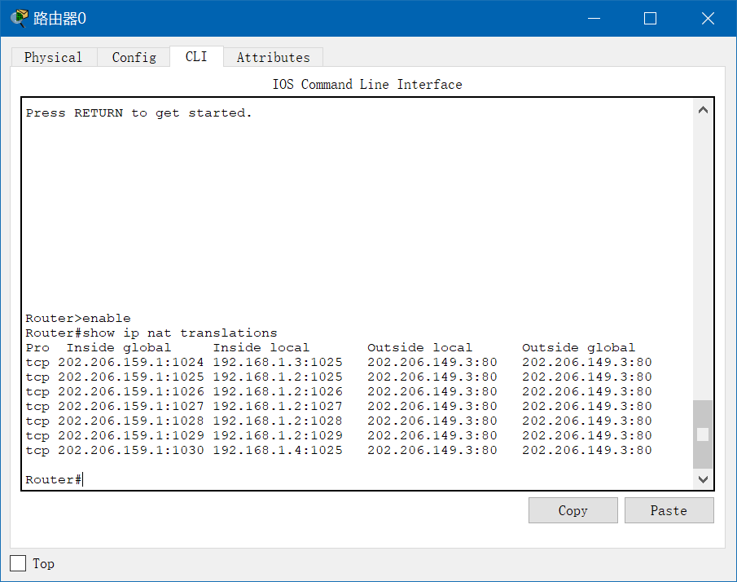
图 8 地址翻译列表

（4）利用debug ip nat命令，观察地址翻译过程。首先在特权模式下，输入命令，如图6所示。
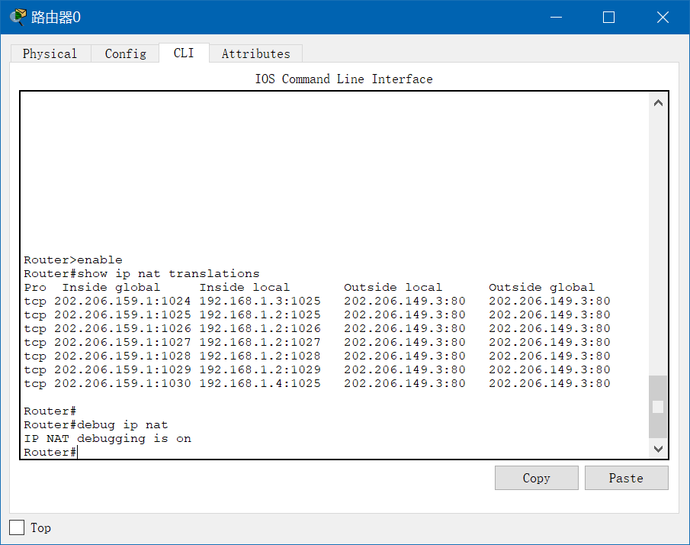
图 9 debug ip nat命令
然后在PC0，ping外网主机。就可以看到地址转换的过程，如图10所示。

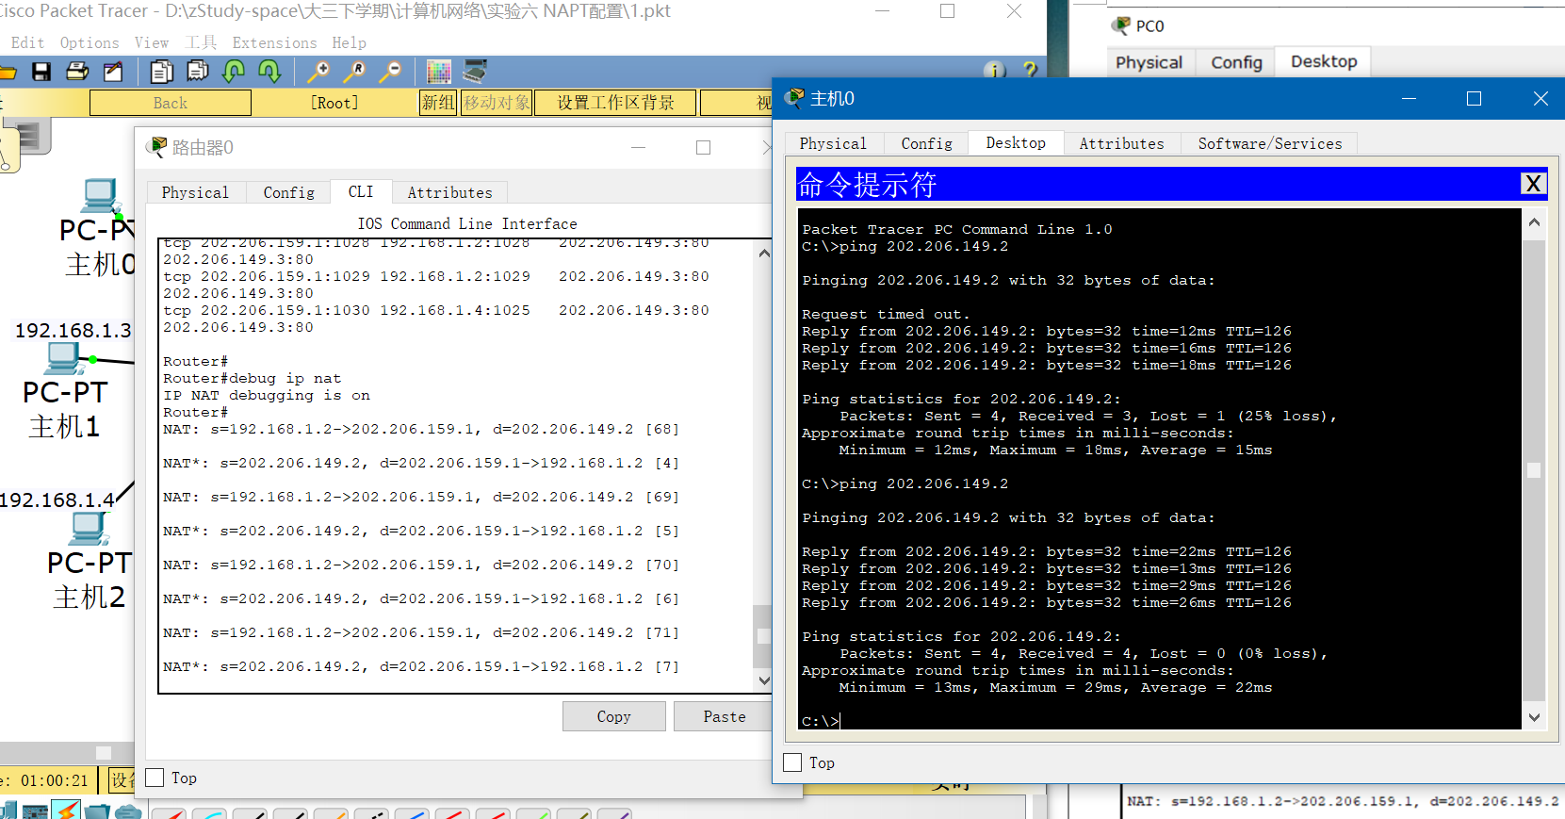
图 10 PC0 ping 外网主机和地址转换过程

- 实验总结
这次实验从难度上并不很难，但是学习了路由器NAPT协议的配置方法和作用，理解了NAPT的基本工作原理和过程。通过debug ip nat观察了地址转换的过程，学习到了这些主要的内容。

